关于举办第一期智慧教室使用方法培训的通知
各学院、各部门、各单位：
为推动教师改革课堂教学组织形式，鼓励采用多种方法开展教学，学校于寒假期间在三教和一教楼建设了五间“智慧教室”。尤其在3215教室配有可移动自由组合式桌椅、多台交互智能平板一体机，同时安装智慧课堂系统，可实现分组讨论的互动式“软硬结合”的智慧教学，教室容纳人数36人。为方便广大教师使用教室，教务处和教师发展中心联合组织开展第一期智慧教室使用方法培训，具体通知如下：
一、时间：4月13日（周二），下午14:30—16:30
二、地点：3215教室
三、培训对象：感兴趣的教师
四、参加人数：30人
五、分享主题
1. 戴世香：智慧教室功能及应用
个人简介：南京鼎傲智慧教室项目经理
2. 彭鹏：四边红外黑板及品课等软件使用分享
个人简介：南京希沃公司讲师
六、培训学时：3学时（由教师发展中心统一申报）
七、网络报名及现场签到
1.本次培训从超星“学习通”APP预约报名及签到，请教师在手机上提前下载好学习通，并于4月13日下午14：00点前在“学习通”预约。
2.培训现场适时开放二维码扫描签到，以签到为准计算培训学时。
八、其它
未下载过学习通，根据《超星“学习通”操作流程》进行下载设置；已下载过学习通，并且绑定过工号的老师直接在首页邀请码，输入邀请码：jsfzsju，详见操作流程第3步。
联系人：史凌（8840）、丁飞悦 (7586)。

教务处
教师发展中心
2021年4月9日

超星“学习通”操作流程
1.下载学习通：
从手机应用市场搜索“学习通”或扫描下方二维码下载；
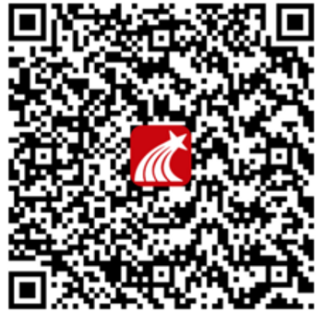
2. 登录
（1）完全没有登录过学习通：选择最下面“其他登录方式”-校名（三江学院）-账号-密码
账号：老师自己的工号（6位数字）
初始密码：123456
PS：若修改过密码，请使用修改过密码登录
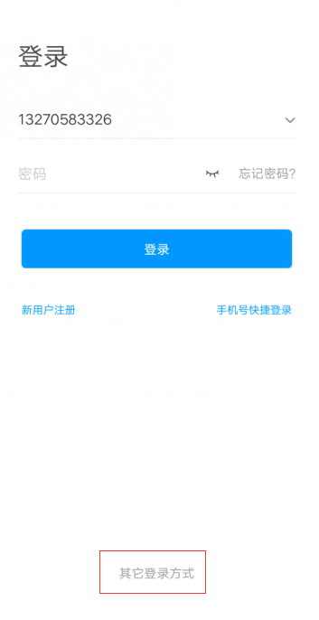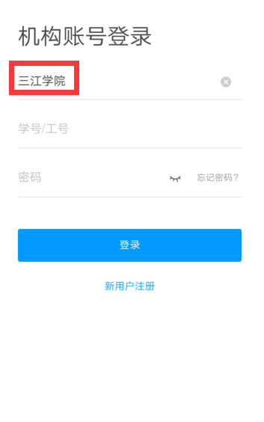
（2）已经下载过学习通，并且手机注册过账号，但未关联三江学院：手机号/密码登录（进入后在设置-账号绑定工号，输入三江学院、工号）
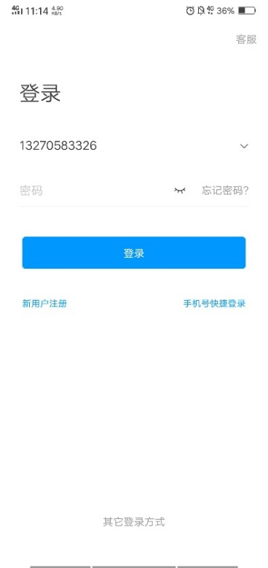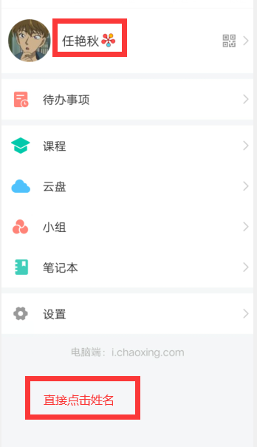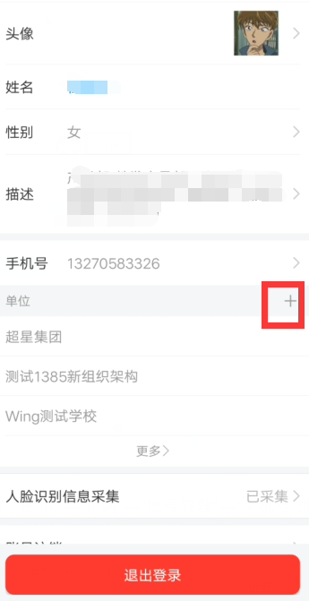
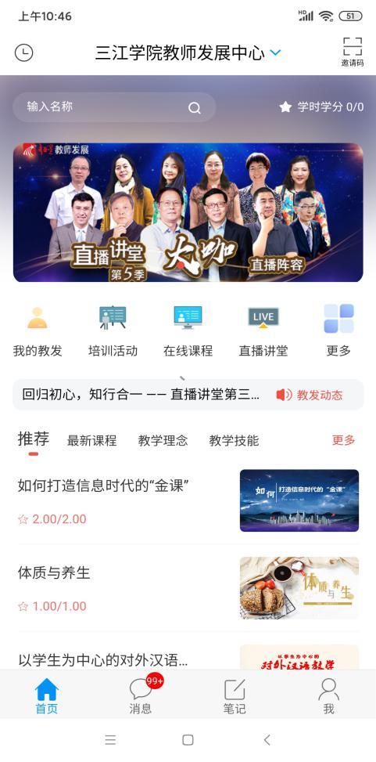
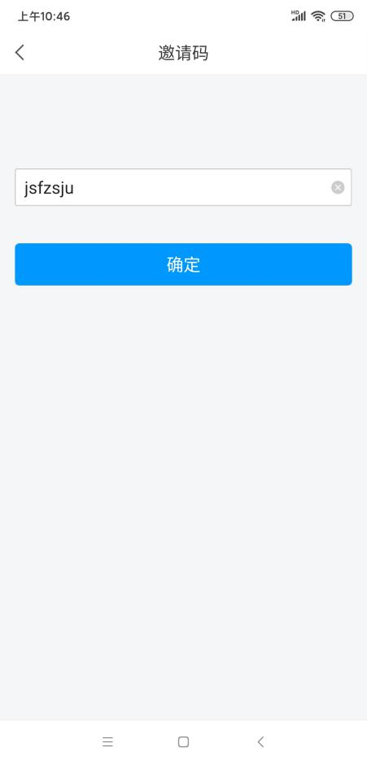
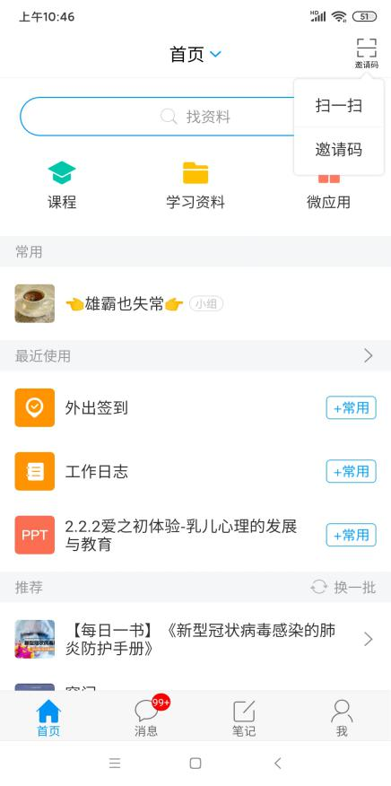
3.在首页邀请码，输入邀请码：jsfzsju;
4.选择“培训活动“进行活动报名。
5.签到：我的教发——我的培训——签到——点击签到。

